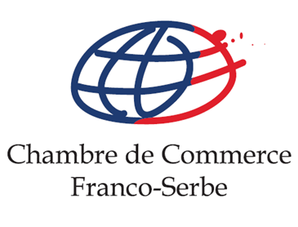
Francusko-srpska privredna komora
organizuje:

STUDENTSKU NAGRADU 2014
na temu:

„ Kako Ćemo se kretati u buduĆnosti? “
Od studenata se traži da nam opišu kako po njima izgleda budućnost saobraćaja; koja prevozna sredstva i koje nove pogonske tehnike ćemo koristiti ; kako zamišljaju urbani transport u budućnosti; na koji način će razvoj saobraćaja uticati na životnu sredinu, kvalitet života i ekonomiju? Da li ćemo smanjiti emisije gasova sa efektom staklene bašte, kao i zavisnost od uvoza nafte?
Potrebno je da nam studenti pošalju rad koji će nam predstaviti njihovo viđenje transporta u budućnosti i u kome će predložiti održiv model njegovog razvoja.

Studentska nagrada namenjena je svim srpskim i stranim studentima, koji će na dan 31.12.2014.g. imati manje od 30 godina starosti, a koji su upisali školsku 2013/2014 pri nekoj od institucija visokog obrazovanja u Republici Srbiji.

Krajnji rok za podnošenje kandidatura je sreda 23. april 2014.g.
U daljem toku konkursa tri kandidata usmeno će braniti svoj rad pred žirijem (datum i mesto održavanja u Beogradu će biti naknadno objavljeni).
Sponzori takmičenja će uručiti nagrade u sumi od:
1. nagrada: 1500 EUR, koju dodeljuje „Schneider Electric“
2. nagrada: 1000 EUR, koju dodeljuje „Crédit agricole“
3. nagrada: 500 EUR, koju dodeljuje „Egis“

Nakon odluke žirija, nagrade će biti dodeljene autorima, tokom ceremonije koja će biti praćena koktelom, a kome će prisustvovati članovi FSPK, kao i glavni akteri iz domena održivog razvoja u Srbiji.

